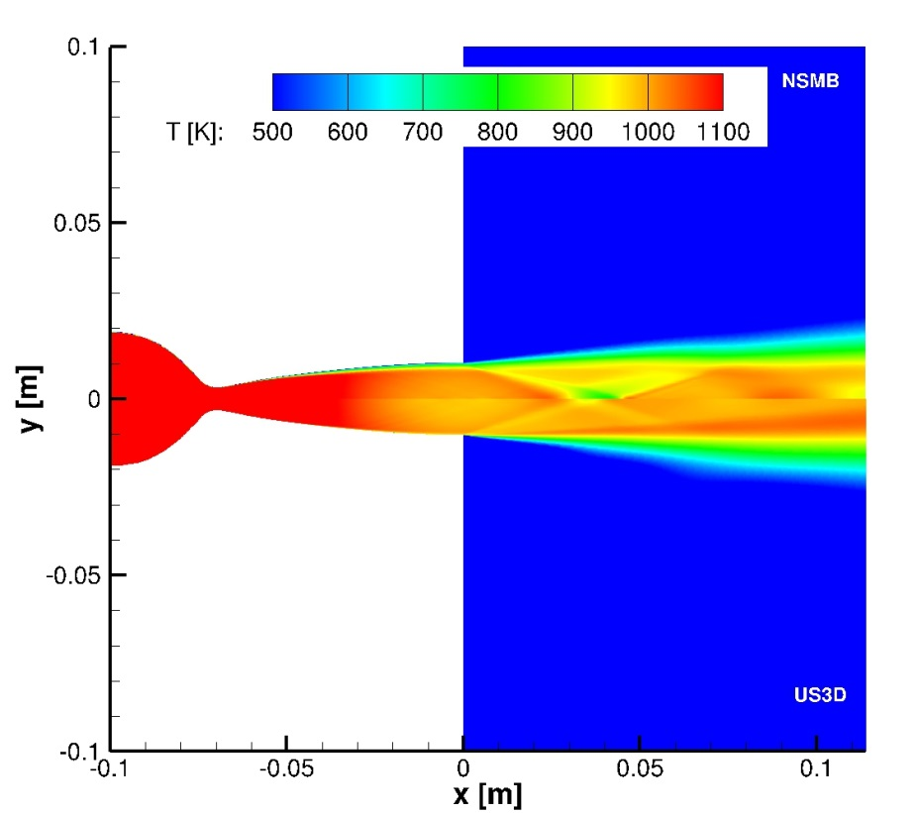

An der Fakultät für Luft- und Raumfahrttechnik der Universität der Bundeswehr München sind am Institut für Thermodynamik / Prof. für Aerothermodynamik einige Stellen als

Wissenschaftliche Mitarbeiter / in

baldmöglichst zu besetzen.

Aufgabenstellung:
- Weiterentwicklung von numerischen Verfahren zur Simulation von Hochenthalpie-Strömungen und Strahlungsphänomenen.
- Experimentelle Untersuchungen im Hochenthalpiekanal, auch unter Einsatz von Lasermeßtechnik.
- Durchführung und Analyse von Berechnungen, u.a. für die Anlagen des Bereiches.
- Mitarbeit in entsprechenden nationalen und internationalen Forschungsprojekten.

Einstellungsvoraussetzungen:
- Sehr guter Abschluss mit Diplom / Master (univ.) in Luft- & Raumfahrttechnik / Maschinenbau, Physik oder gleichwertig.
- Möglichst gute Kenntnisse in Aerothermodynamik, Numerik, Erfahrungen mit numerischer Simulation und/oder Hochenthalpie-/Hochtemperaturexperimenten.

Promotionsmöglichkeit ist bei Eignung gegeben.
Es gelten die üblichen rechtlichen Randbedingungen des öffentlichen Dienstes.

Wir freuen uns über Ihre aussagefähige Bewerbung am
Institut für Thermodynamik / Aerothermodynamik
der Fakultät für Luft- und Raumfahrttechnik an der
Universität der Bundeswehr München (LRT10)
Univ.-Prof. Dr.-Ing. Christian Mundt
in 85577 Neubiberg.

Tel. 089 6004 2076, christian.mundt@unibw.de

